Atención de citas

Ontológica

El cliente cada vez que ingrese a la pagina podrá agendar su cita odontologica para que le hagan sus blanqueamientos , sus ortodoncia o unos implantes a sus dientes.

La pagina le otorgara unos servicio de calidad sus funcionamiento seran muy facil de manejar.

El cliente podra ver ver su citas agendadas en una tabla donde por medio del nombre de la cita o su respectivo ID podra buscar su cita tambien la pagina le otorgara al cliente que si desea eliminar la cita

Solo debera darle click a la opcion de eliminar cita , haci eliminara su cita como en la tabla y en base de datos , para que no aya ningún conflicto.

El cliente manejara un sistema sencillo ya que primero se registrara y después agendara su cita.

El objetivo de proyecto es que mejore la experiencia del paciente que se optimice la planificación de cita y que se reduzca el tiempo de espera.

Las principales funcionalidades que se espera que tenga el sistema de atención de citas odotoliga son

1. el registro del paciente

2. la gestión de citas

3. podrá ver la cita en una tabla que el cliente mismo agendara

Como se puede ver aqui esta el inicio de la pagina , donde este es la pestaña principal cuando el usuario busque la pagina en el sitio web

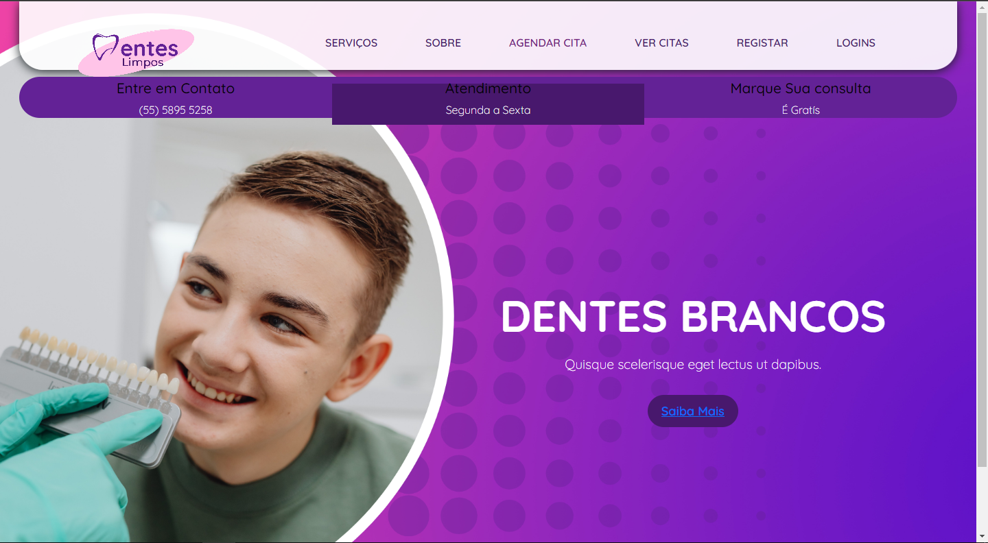

En esta otra parte el usuario antes de agendar su cita deberá registrarse para que sus datos se guarden en la base de datos y ya con eso echo el cliente podrá ir a la pestaña de agendar cita

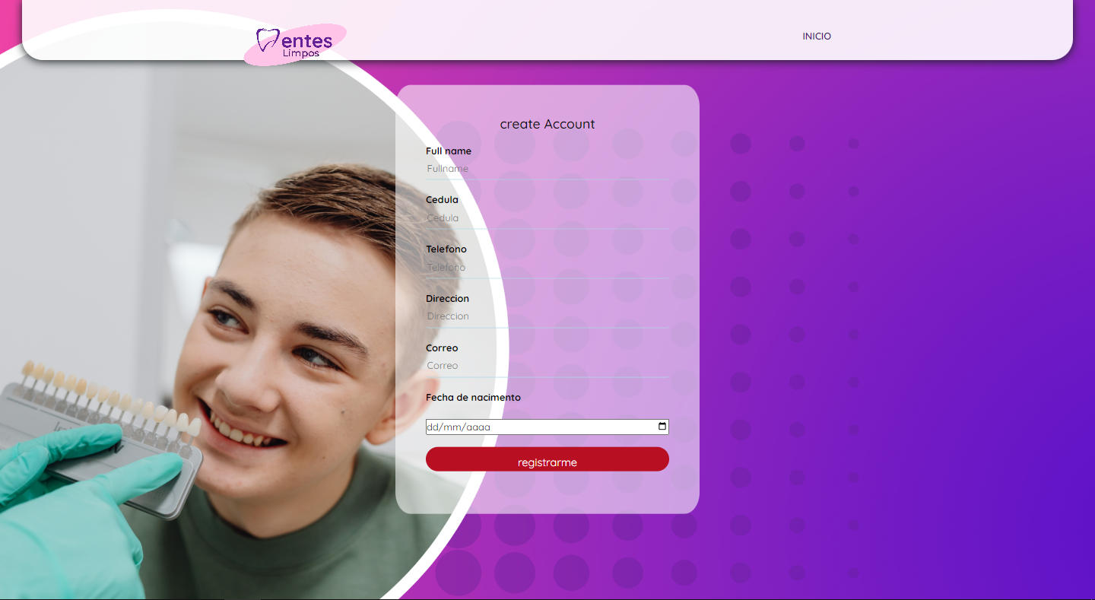

Como se dijo en lo anterior aquí el usuario llena este formulario para agendar su cita , solo llenara los campo que están vacíos y despues nomas le da click en en enviar y listo sus datos automáticamente se guardaran en la base de datos y en una tabla que el cliente podrá ver

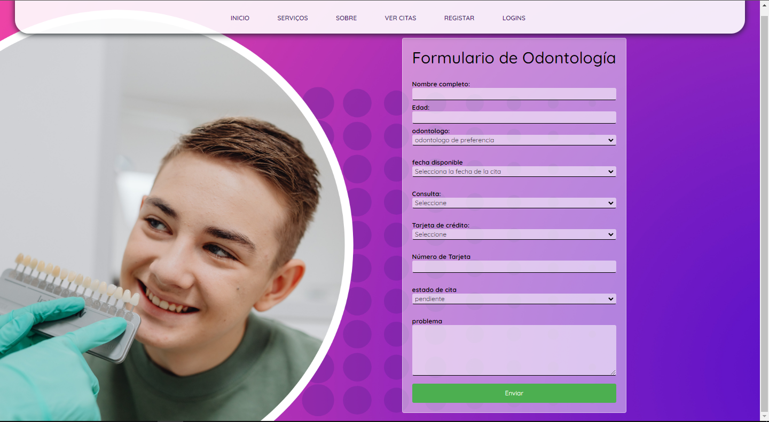

Como dije anteriormente en esta pestaña el cliente podrá ver su cita y si desea buscar la cita que agendo , solamente debería poner su nombre o la ID que se agrego automáticamente , si por alguna razón se equivoca o algo en los datos mal podra eliminar la cita , solamente le da eliminar en la opción que sale al lado cuando ya se aya agendado la cita

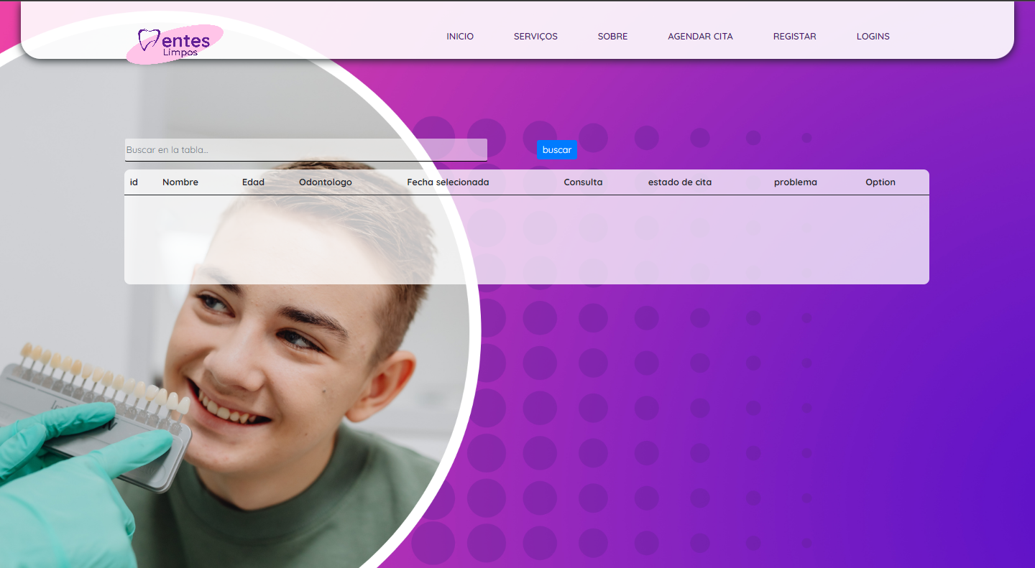

En este apartado del login admin aquí nomas tendrá acceso el administrador que ya debería estar en la base de datos , el admin tendrá acceso a varias pestañas que ya veremos mas

adelante

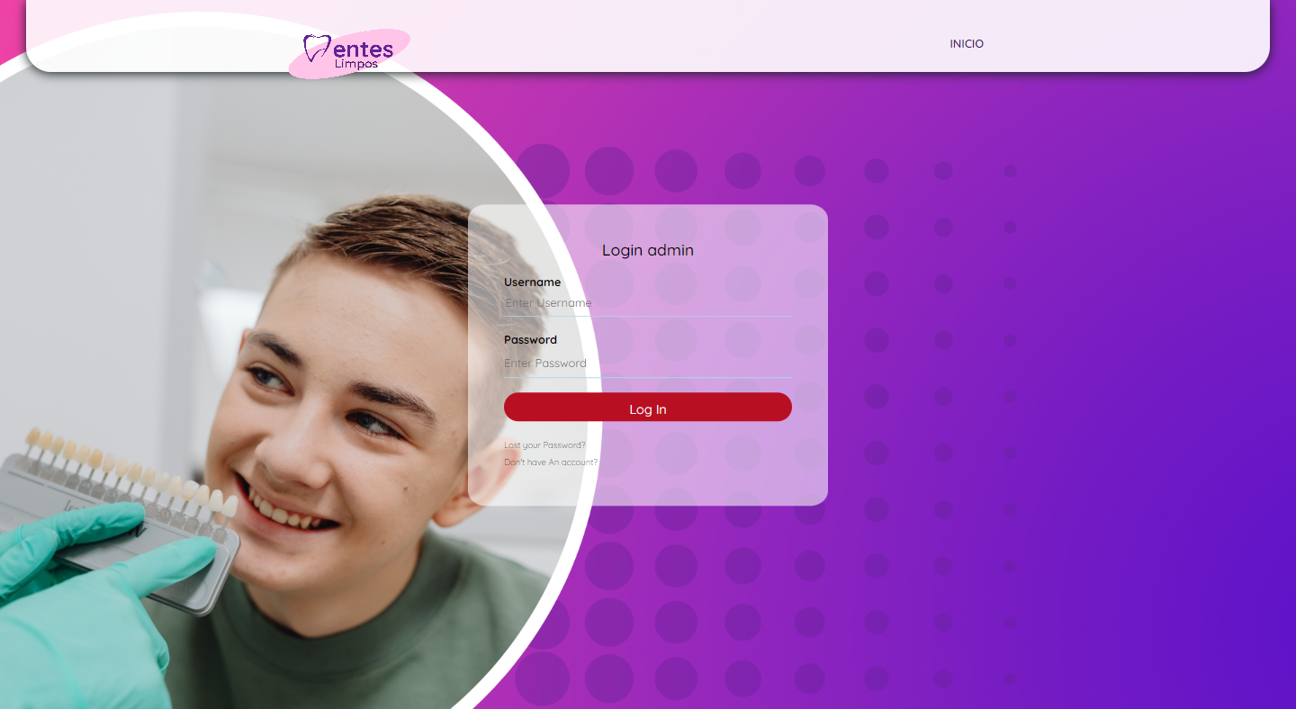

Este es una de las pestañas que manejara el adminitrador

aquí el administrador agendara las citas con su receptiva hora y fecha , para que los odontologos estén organizados en atender los pacientes que piden su cita

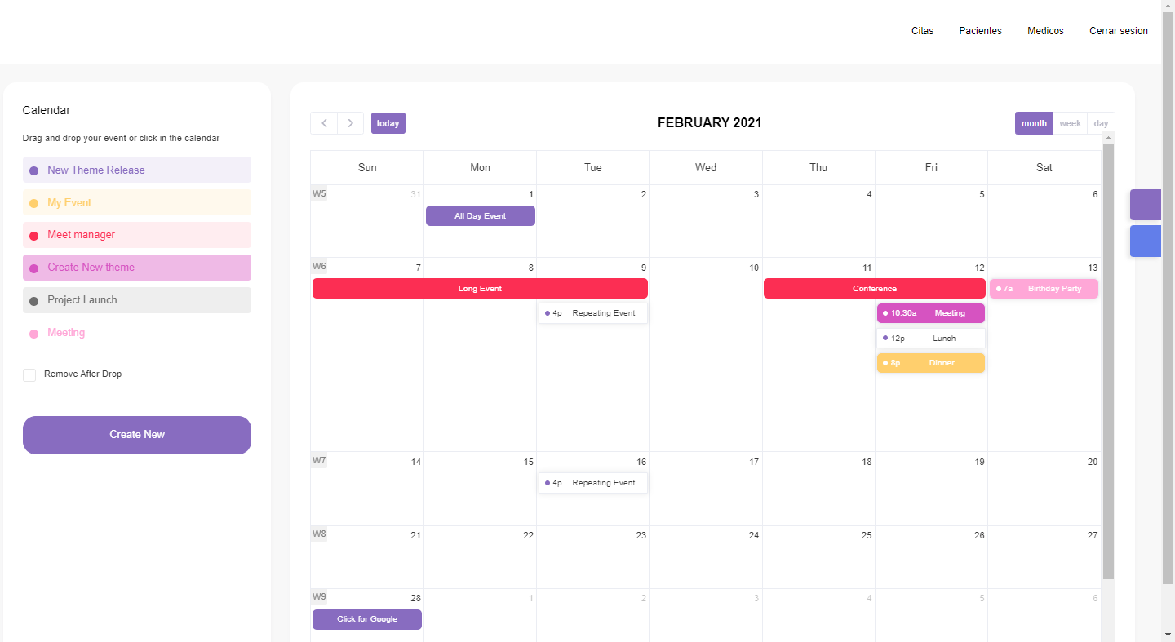

Aqui el administrador agendara las citas cuando el paciente este dentro de la consulta , ahi mismo el cliente habla con el administrador para que le agende la cita , tambien se agendara una fecha y hora disponible para que el odontologo no se enrrede y hayga un orden en el historial citas

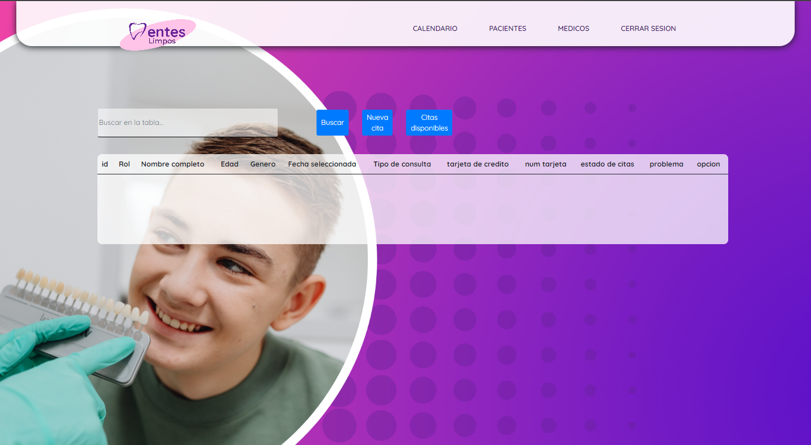

Ya aqui el administrador agenda al paciente presencial, ellos van a la consulta , se acercan al personal que esta pues agendando a los paciente les pide sus datos y cuando ya esten los datos el administrador procede a guardarlo en base de datos y en la tabla , el admin podra elimiar al paciente ya despues si se le requiere o tambien puede actualizar los datos si alguno esta mal , lo actualiza como en la tabla y el base de datos

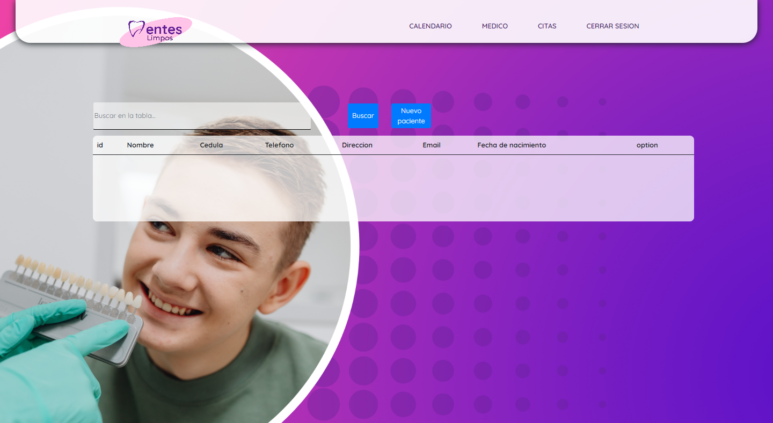

A qui en esta pestaña el admin podra agendar un odontologo para la cita correspondiente por ejemplo si hay una cita pendiente aqui en este apartado podra agendarle el odontologo a la cita con su respectiva fecha y hora correspondiente , tambien como lo vengo diciendo el admin podra eliminar y actualizar los datos del odontologo como en la tabla y el base de datos

